**Министерство науки и высшего образования Российской Федерации**

**федеральное государственное автономное образовательное учреждение высшего образования**

**«НАЦИОНАЛЬНЫЙ ИССЛЕДОВАТЕЛЬСКИЙ**

**УНИВЕРСИТЕТ ИТМО»**

**ФАКУЛЬТЕТ СРЕДНЕГО ПРОФЕССИОНАЛЬНОГО ОБРАЗОВАНИЯ**

**ОТЧЕТ**

**по итоговой лабараторной работе по модульномы программированию**

Специальность 09.02.07«Информационные системы и программирование»

Дисциплина «Основы алгоритмизации и программирования»

|  |  |
| --- | --- |
| Преподаватель:  Яковлева Н.М.  «_____» ____________202__г.  Оценка ________________ | Выполнил:  студент группы Y2231  Головачев Д.А. |

Санкт-Петербург

2019/20

**Постановка задачи**

Итак, вот мое задание:

Создать файл, содержащий сведения о сдаче студентами сессии.

Структура записи: индекс группы, фамилия студента, оценки по двум экзаменам и пяти зачетам.

Написать программу, выдающую следующую информацию:

- фамилии неуспевающих студентов с указанием индексов групп и количества задолженностей;

- средний балл, полученный каждым студентом группы Х, и всей группы в целом.

Значит моя структура будет:

static struct cd

{

char index;

char name[10];

int ekz1,ekz2,zach1,zach2,zach3,zach4,zach5;

} sessiia[256];

Структура статическая, потому что это позволяло задание, конечно динамическая структура была бы предпочтительнее, но у меня не вышло её настроить.

Индекс группы – буква, по этому тип char.

Фамилия студента – строка.

Оценки за экзамены являются целочисленными данным от 2 до 5, значит int для них достаточно.

Информация в моем файле храниться в достаточно странном виде(особенно цифры), но считываются программой в нормальный вид и выводятся красиво: https://skr.sh/i/210620/6d2hOjfG.png?download=1

**Функциональные требования к программе**

Структура записи: индекс группы, фамилия студента, оценки по двум экзаменам и пяти зачетам.

– Подпрограмма просмотра файла.

– Подпрограмма добавления данных.

– Подпрограмма редактирования данных.

– Подпрограмма удаления данных.

– Подпрограмма сортировки по алфавиту.

– Подпрограмма вывода среднего балла каждого студенты группы Х и всей группы в целом.

– Подпрограмма вывода отстающих студентов и количества долгов.

**Схема алгоритма**

НАЧАЛО

INT N

N

N!=9

N

1

ВВОД*

2

ВЫВОД*

3

ОТСТАЮЩИЕ*

4

СРЕДНИЙ БАЛЛ*

5

СОРТИРОВКА*

6

УДАЛЕНИЕ СТУДЕНТА*

7

ИЗМЕНЕНИЕ*

8

УДАЛЕНИЕ СПИСКА

9

N

КОНЕЦ

Операции над данным, обозначенные *, это отдельные модули программы.

ВВОД:

INT i=0, char k, struct sessiia(char index, name.

int ekz1, ekz2, zacg1, zach2, zach3,zach4,zach5)

Файл для записи

K=’y’

K!=’n’

index. name, ekz1, ekz2, zacg1, zach2, zach3,zach4,zach5

Запись структуры в файл

I++

Добавить ещё элемент?

K

k

Закрыть файл

**…**

Вывод:

INT i=0,m=0, sessiia=///

Файл для чтения

K!=’n’

M=i+1

index. name, ekz1, ekz2, zacg1, zach2, zach3,zach4,zach5 для sessiia[i]

I++

k

Закрыть файл

**…**

Отстающие:

INT i=0,j=0, sessiia=///

Файл для чтения

fread(&sessiia,sizeof(sessiia),1,f)==1

sessiia[i].ekz1==2

J++

sessiia[i].ekz2==2

J++

sessiia[i].zach1==2

J++

sessiia[i].zach2==2

J++

sessiia[i].zach3==2

J++

sessiia[i].zach4==2

J++

sessiia[i].zach5==2

J++

J!=0

Sessiia[i].index, sessiia[i].name, j

I++,j=0

?

Закрыть файл

**…**

Средний бал:

int i=0; int j=0; int z=7; char index; double st_b,gr_b=0, sessiia=///

Файл для чтения

index

fread(&sessiia,sizeof(sessiia),1,f)==1

Index==sessiia[i].index

st_b=(sessiia[i].ekz1+sessiia[i].ekz2+sessiia[i].zach1+sessiia[i].zach2+sessiia[i].zach3+sessiia[i].zach4+sessiia[i].zach5);

st_b=st_b/z;

gr_b=gr_b+st_b;

Sessiia[i].index, sessiia[i].name, st_b

J++

I++,st_b=0

?

Закрыть файл

Gr_b=gr_b/j

Gr_b

…

Сортировка:

Int col=0, cd p, sessiia=///

Файл для чтения

fread(&sessiia,sizeof(sessiia),1,f)==1

Col++

?

int j=0; j<col; j++

int k=0; k<col; k++

strcmp(sessiia[j].name,sessiia[k].name)<0

p=sessiia[j]; sessiia[j]=sessiia[k]; sessiia[k]=p;

k

j

Закрыть файл

Файл для записи

int i=0; i<col; i++

fwrite(&sessiia,sizeof(sessiia),1,f);

i

Закрыть файл

Удаление студента:

int chislo=0 int nomer,j=0; char name[256]; sessiia=///

Файл для чтения

fread(&sessiia,sizeof(sessiia),1,f)==1

Chislo++

?

nomer

Nomer--

int i=nomer;i<chislo;i++

sessiia[i].index=sessiia[i+1].index;

?

name[j]=sessiia[i+1].name[j];

j++;

sessiia[i+1].name[j]!='\0'

name[j]='\0'; j=0;

?

sessiia[i].name[j]=name[j]; j++;

sessiia[i+1].name[j]!='\0'

j=0;

sessiia[i].ekz1=sessiia[i+1].ekz1;

sessiia[i].ekz2=sessiia[i+1].ekz2;

sessiia[i].zach1=sessiia[i+1].zach1;

sessiia[i].zach2=sessiia[i+1].zach2;

sessiia[i].zach3=sessiia[i+1].zach3;

sessiia[i].zach4=sessiia[i+1].zach4;

sessiia[i].zach5=sessiia[i+1].zach5;

i

Закрыть файл

Файл для записи

int i=0; i<chislo-1; i++

fwrite(&sessiia,sizeof(sessiia),1,f);

i

Закрыть файл

Изменение:

Int nomer, otvet, n=0, chislo=0; char answer; sessiia=///

Файл для чтения

fread(&sessiia,sizeof(sessiia),1,f)==1

Chislo++

?

n!=1

nomer

Prosmotr(f)

?

(nomer>chislo)||(nomer<1)

Nomer--

otvet

N

1

sessiia[nomer].index

2

sessiia[nomer].name

3

sessiia[nomer].ekz1

4

sessiia[nomer].ekz2

5

sessiia[nomer].zach1

6

sessiia[nomer]. zach2

7

sessiia[nomer]. zach3

8

sessiia[nomer]. zach4

9

sessiia[nomer]. zach5

10

Закрыть файл

n

Файл для записи

int i=0; i<chislo; i++

i

fwrite(&sessiia,sizeof(sessiia),1,f);

Закрыть файл

**Выбор программного обеспечения**

Работаю в CodeBlocks, он позволит мне сразу создавать модули и заголовочный файл (жаль, что не позволит использовать cin), а также в нем будет производиться компилирование.

**Разработка программного кода**

**Основное тело:**

#include <stdio.h>

#include <conio.h>

#include <iostream>

#include <windows.h>

#include "HEADERH.h"

FILE *f;

int main()

{

int n;

while(n!=9)

{

puts("1. Vvod dannih");

puts("2. Vivod dannih");

puts("3. Vivod otstauchih");

puts("4. Vivod srednego balla opredelennoy gruppi");

puts("5. Sortirovat po alfavitu");

puts("6. Udalit studenta");

puts("7. Izmenit dannie studenta");

puts("8. Udalit spisok");

puts("9. Vihod iz progi");

puts(" Vash vibor: ");

scanf("%d",&n);

switch(n)

{

case 1: {vvod(f) ;break;}

case 2: {prosmotr(f); break;}

case 3: {otstauchie(f); break;}

case 4: {srednii_ball(f); break;}

case 5: {function_sort(f); break;}

case 6: {function_delete(f); break;}

case 7: {function_izmenenie(f);break;}

case 8:remove("baz.txt");break;

case 9: {exit(1);}

}

}

}

**Заголовочный файл** и структура в нем:

#ifndef HEADERH_H_INCLUDED

#define HEADERH_H_INCLUDED

void vvod(FILE *f);

void prosmotr(FILE *f);

void otstauchie(FILE *f);

void srednii_ball(FILE *f);

int function_sort(FILE *f);

int function_delete(FILE *f);

int function_izmenenie(FILE *f);

static struct cd

{

char index;

char name[10];

int ekz1,ekz2,zach1,zach2,zach3,zach4,zach5;

} sessiia[256];

#endif // HEADERH_H_INCLUDED

**Модуль 1**(функция ввода данных):

#include <stdio.h>

#include <conio.h>

#include <iostream>

#include "HEADERH.h"

void vvod(FILE *f)

{

int i=0;

char k;

if((f=fopen("baz.txt","w"))==NULL)

{

puts("Nevozmozno otkrit fail");

exit(1);

}

k='y';

puts("Input svedeniia o studente\n");

while(k!='n')

{

printf("Input index: ");

scanf("%c",&sessiia[i].index);

scanf("%c",&sessiia[i].index);

printf("Input second name: ");

scanf("%s",sessiia[i].name);

while((sessiia[i].ekz1<2)||(sessiia[i].ekz1>5)) {

printf("Input ekzamen 1: ");

scanf("%d",&sessiia[i].ekz1);

}

while((sessiia[i].ekz2<2)||(sessiia[i].ekz2>5)) {

printf("Input ekzamen 2: ");

scanf("%d",&sessiia[i].ekz2);

}

while((sessiia[i].zach1<2)||(sessiia[i].zach1>5)){

printf("Input zachet 1: ");

scanf("%d",&sessiia[i].zach1);

}

while((sessiia[i].zach2<2)||(sessiia[i].zach2>5)){

printf("Input zachet 2: ");

scanf("%d",&sessiia[i].zach2);

}

while((sessiia[i].zach3<2)||(sessiia[i].zach3>5)){

printf("Input zachet 3: ");

scanf("%d",&sessiia[i].zach3);

}

while((sessiia[i].zach4<2)||(sessiia[i].zach4>5)){

printf("Input zachet 4: ");

scanf("%d",&sessiia[i].zach4);

}

while((sessiia[i].zach5<2)||(sessiia[i].zach5>5)){

printf("Input zachet 5: ");

scanf("%d",&sessiia[i].zach5); }

fwrite(&sessiia,sizeof(sessiia),1,f);

puts("Prodolzit rabotu?[y/n]");

i++;

k=getche();

}

fclose(f);

}

**Модуль 2**(функция вывода данных на экран):

#include <stdio.h>

#include <conio.h>

#include <iostream>

#include "HEADERH.h"

void prosmotr(FILE *f)

{

int i=0;

int m=0;

if((f=fopen("baz.txt","r"))==NULL)

{

puts("Nevozmozno otkrit fail");

exit(1);

}

puts("Gruppa ||Familiia ||Ekzameni||Zacheti");

while(fread(&sessiia,sizeof(sessiia),1,f)==1) {

m=i+1;

//std::cout<<m<<" ";

printf("%c ||%10s ||%2d%2d ||%d %d %d %d %d\n",sessiia[i].index,sessiia[i].name,sessiia[i].ekz1,sessiia[i].ekz2,sessiia[i].zach1,sessiia[i].zach2,sessiia[i].zach3,sessiia[i].zach4,sessiia[i].zach5);

i++; }

fclose(f);

}//prosmotr

**Функция 3**(Вывод отстающих студентов):

#include <stdio.h>

#include <conio.h>

#include <iostream>

#include "HEADERH.h"

void otstauchie(FILE *f)

{

int i=0,j=0;

if((f=fopen("baz.txt","r"))==NULL)

{

puts("Nevozmozno otkrit fail");

exit(1);

}

puts("Otstauchie studenti:");

puts("Gruppa ||Familiia ||Col-vo dolgov");

while(fread(&sessiia,sizeof(sessiia),1,f)==1) {

if (sessiia[i].ekz1==2){

j++;

}

if (sessiia[i].ekz2==2){

j++;

}

if (sessiia[i].zach1==2){

j++;

}

if (sessiia[i].zach2==2){

j++;

}

if (sessiia[i].zach3==2){

j++;

}

if (sessiia[i].zach4==2){

j++;

}

if (sessiia[i].zach5==2){

j++;

}

if (j!=0) {

printf("%c ||%10s ||%2d\n",sessiia[i].index,sessiia[i].name,j); }

j=0;

i++; }

fclose(f);

}

**Функция 4**(Функция подсчета среднего балла группы Х):

#include <stdio.h>

#include <conio.h>

#include <iostream>

#include "HEADERH.h"

void srednii_ball(FILE *f)

{

int i=0;

int j=0;

int z=7;

char index;

double st_b,gr_b=0;

if((f=fopen("baz.txt","r"))==NULL)

{

puts("Nevozmozno otkrit fail");

exit(1);

}

printf("Input index gruppi: ");

gets(&index);

gets(&index);

puts("Gruppa ||Familiia ||Srednii ball");

while(fread(&sessiia,sizeof(sessiia),1,f)==1) {

if (index==sessiia[i].index) {

st_b=(sessiia[i].ekz1+sessiia[i].ekz2+sessiia[i].zach1+sessiia[i].zach2+sessiia[i].zach3+sessiia[i].zach4+sessiia[i].zach5);

st_b=st_b/z;

gr_b=gr_b+st_b;

printf("%c ||%10s ||%f\n",sessiia[i].index,sessiia[i].name,st_b);

j++;

}

i++;

st_b=0;

}

gr_b=(gr_b/j);

printf("Srednii ball gruppi: %f\n",gr_b);

fclose(f);

}

**Функция 5**(Сортировка по алфавиту):

#include <stdio.h>

#include <conio.h>

#include <iostream>

#include <ctype.h>

#include <string.h>

#include "HEADERH.h"

int function_sort(FILE *f)

{

cd p;

int col=0;

if((f=fopen("baz.txt","r+"))==NULL) // открытие файла

{

puts("Nevozmozno otkrit fail");

exit(1);

// std::cout<<"Proverka"<<std::endl;

}

while(fread(&sessiia,sizeof(sessiia),1,f)==1) //считывание структуры из файла

{

col++;

}

// std::cout<<col<<std::endl;

fflush(stdin);

// std::cout<<"Strannaia komanda"<<std::endl;

for(int j=0; j<col; j++)

{

// std::cout<<"j: "<<j<<std::endl;

for(int k=0; k<col; k++)

{

// std::cout<<"k: "<<k<<std::endl;

if(strcmp(sessiia[j].name,sessiia[k].name)<0)

{

// std::cout<<"cikl"<<std::endl;

p=sessiia[j];

sessiia[j]=sessiia[k];

sessiia[k]=p;

}

}

}

fclose(f);

// std::cout<<"Fail zakrit"<<std::endl;

if((f=fopen("baz.txt","w"))==NULL)//создание файла

{

puts("Nevozmozno otkrit fail");

exit(1);

}

for(int i=0;i<col;i++) //запись в файл

{

fwrite(&sessiia,sizeof(sessiia),1,f);

}

fclose(f);

// std::cout<<"Fail zakrit 2"<<std::endl;

}

**Функция 6**(Удаление конкретного студента):

#include <stdio.h>

#include <conio.h>

#include <stdio.h>

#include <iostream>

#include <windows.h>

#include <ctype.h>

#include <string.h>

#include "HEADERH.h"

using namespace std;

int function_delete(FILE *f)

{

int chislo=0;

int nomer,j=0;

char name[256];

if((f=fopen("baz.txt","r+"))==NULL) //открытие файла

{

puts("Inpossible to open file");

exit(1);

}

while(fread(&sessiia,sizeof(sessiia),1,f)==1)

{

chislo++;

}

puts("Kakogo po nomeru rabotnika udalit?");

scanf("%d",&nomer);

nomer--;

for(int i=nomer;i<chislo;i++)

{

sessiia[i].index=sessiia[i+1].index;

while(sessiia[i+1].name[j]!='\0')

{

name[j]=sessiia[i+1].name[j];

j++;}

name[j]='\0';

j=0;

while(name[j]!='\0') {

sessiia[i].name[j]=name[j];

j++;}

j=0;

sessiia[i].ekz1=sessiia[i+1].ekz1;

sessiia[i].ekz2=sessiia[i+1].ekz2;

sessiia[i].zach1=sessiia[i+1].zach1;

sessiia[i].zach2=sessiia[i+1].zach2;

sessiia[i].zach3=sessiia[i+1].zach3;

sessiia[i].zach4=sessiia[i+1].zach4;

sessiia[i].zach5=sessiia[i+1].zach5;

}

fclose(f);

if((f=fopen("baz.txt","w"))==NULL){

puts("Inpossible to create file");

exit(1); }

for(int i=0;i<chislo-1;i++) {

fwrite(&sessiia,sizeof(sessiia),1,f); }

fclose(f);

}

**Функция 7**(Изменение данных о студенте):

#include <stdio.h>

#include <conio.h>

#include <stdio.h>

#include <iostream>

#include <cstddef>

#include <windows.h>

#include "HEADERH.h"

using namespace std;

int function_izmenenie(FILE *f){

int nomer,otvet,n=0,chislo=0;

char answer;

if((f=fopen("baz.txt","r+"))==NULL) //открытие файла {

puts("Inpossible to open file");

exit(1); }

while(fread(&sessiia,sizeof(sessiia),1,f)==1){//считывание структуры из файла

chislo++; }

rewind(f);//возврат в начало файла

while(n!=1) {

while((nomer>chislo)||(nomer<1)) {

prosmotr(f);

puts("Dannie kakogo po nomeru studenta izmenit?\n");

scanf("%d",&nomer); }

nomer--;

puts("Kakie dannite izmenit?\n");

puts("1. Index ");

puts("2. Name ");

puts("3. Ekzamen 1 ");

puts("4. Ekzamen 2 ");

puts("5. Zachet 1 ");

puts("6. Zachet 2 ");

puts("7. Zachet 3 ");

puts("8. Zachet 4 ");

puts("9. Zachet 5 ");

puts("10. Nichego ");

puts("---------------------------------------------------\n");

scanf("%d",&otvet);

fflush(stdin);

switch(otvet) {//Ввод новых данных на выбор

case 1:

printf("Vvedite Last Name: ");

scanf("%c",&sessiia[nomer].index);

break;

case 2:

printf("Vvedite Nazvanite cheha: ");

gets(sessiia[nomer].name);

break;

case 3:

printf("Input ekzamen 1: ");

scanf("%d",&sessiia[nomer].ekz1);

break;

case 4:

printf("Input ekzamen 2: ");

scanf("%d",&sessiia[nomer].ekz2);

break;

case 5:

printf("Input zachet 1: ");

scanf("%d",&sessiia[nomer].zach1);

break;

case 6:

printf("Input zachet 2: ");

scanf("%d",&sessiia[nomer].zach2);

break;

case 7:

printf("Input zachet 3: ");

scanf("%d",&sessiia[nomer].zach3);

break;

case 8:

printf("Input zachet 4: ");

scanf("%d",&sessiia[nomer].zach4);

break;

case 9:

printf("Input zachet 5: ");

scanf("%d",&sessiia[nomer].zach5);

break;

case 10:n=1;return 0;

}

fclose(f);

if((f=fopen("baz.txt","w"))==NULL) {//создание файла

puts("Inpossible to create file");

exit(1); }

for(int i=0;i<chislo;i++) {//Ввод данных в файл

fwrite(&sessiia,sizeof(sessiia),1,f); }

fclose(f); }

}

8 пункт меню* - не является функцией, просто очищение файла.

9 пункт меню* - просто выход из программы.

**Отладка и тестирование**

В моей программе не проверяется введение цифр вместо символов, то есть при таком введении будет ошибка:

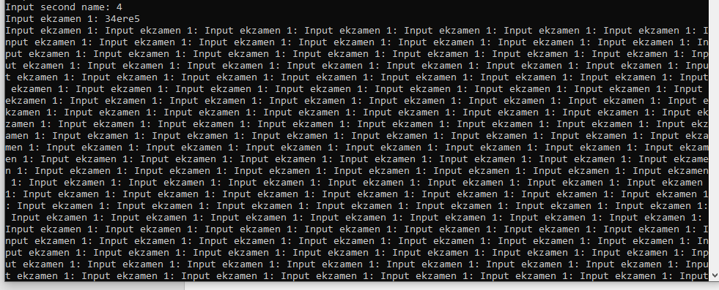

Эта ошибка ожидалась.

Однако при попытке изменить Фамилию, можно ввести такие данные, программа вас вообще проигнорирует…

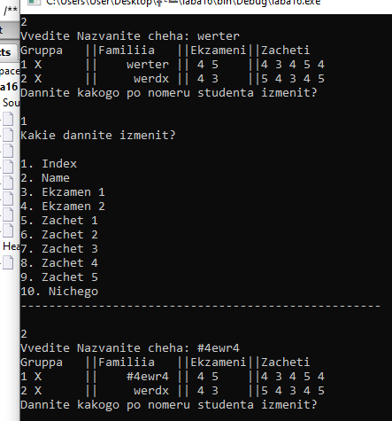

Других ошибок при работе с программой кроме абсолютно аналогичных выявлено не было.

**Анализ результатов**

– Подпрограмма просмотра файла.

**and**

– Подпрограмма добавления данных.

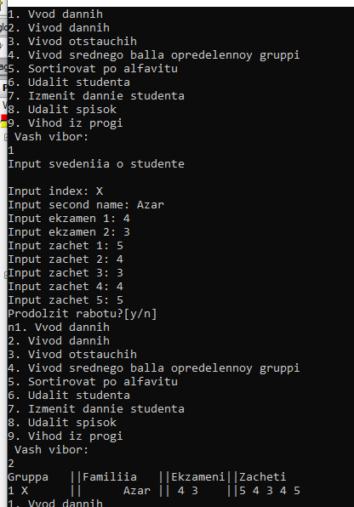

Тут я сначала добавил данные, потом просмотрел их.

– Подпрограмма редактирования данных.

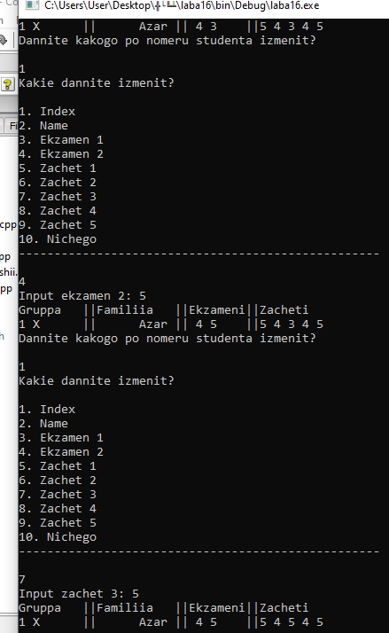

Изменяются данные о втором экзамене и третьем зачете.

– Подпрограмма удаления данных.

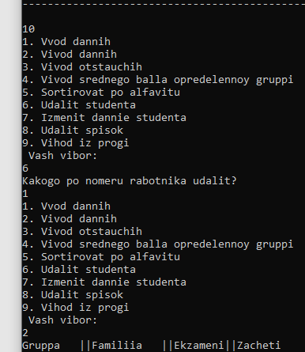

Как видно, студент Азар исчез. (если бы я нажал 8, то удалился бы весь список не зависимо от количества.

– Подпрограмма сортировки по алфавиту.

Ввожу 3 студентов

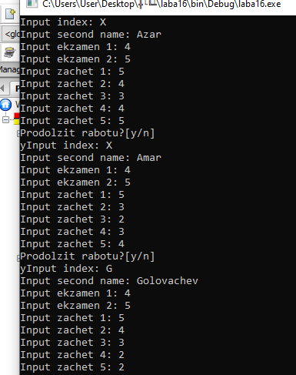

Выбираю сортировку:

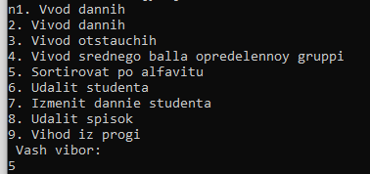

Вывожу данные из файла:

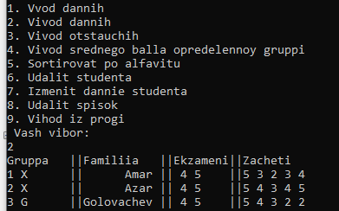

То, что должно было, то отсортировалось.

– Подпрограмма вывода среднего балла каждого студенты группы Х и всей группы в целом.

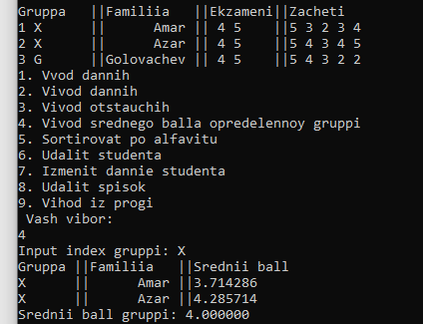

Сверху видны оценки этих студентов, функция сработала правильно.

– Подпрограмма вывода отстающих студентов и количества долгов.

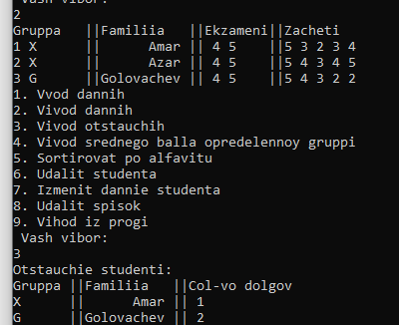

Сверху видны оценки этих студентов, функция сработала правильно.